教学能手
王美芹教授
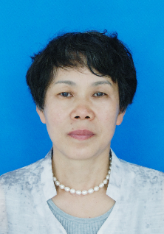
王美芹，女，教授，1990年毕业于山东师范大学，获理学学士学位，2008年获得硕士学位，2017年在同济大学访学。1990年参加工作后，一直担任教学工作。三尺讲台，默默耕耘近30个春秋，为了一堂课，为了一篇论文，为了一部书稿…曾经有连续数日加班到深夜零点甚至更晚；也曾经深夜陪学生去看医生！辛勤的汗水浇灌出了点点的果实：2005年获山东省职业学校化学优质课二等奖；2007年被评为模范班主任；2011年获得菏泽市教学能手和菏泽市骨干教师等荣誉称号；2010年主持建设了院级精品资源课《有机化学》。从2006年至今，主编、参编了《化学》、《化学应用基础》、《医用化学》等8部教材，发表了<化学课堂教学中如何培养学生的学习兴趣>、<职业院校学生厌学成因刍议>、<纳米水滑石在电化学传感与检测中的应用>等近10篇论文，主持、参与了《职业院校学生厌学对策的研究》、《创设“以人为本”的高职院校教育教学管理制度的探索与研究》等7个省市级课题。
工作第一年（1990年）所任教的90级2班，现有14人在菏泽市立医院工作，且其中7人担任护士长职务。学校是为社会培养人才的公益性组织，老师肩负着教书育人的使命。恪尽职守、无私奉献是菏泽家政职业学院老师的天性。我愿意一如既往地用自己的学识和品德帮助教育学生，为学生的人生之路提供点点亮光。

王颖副教授
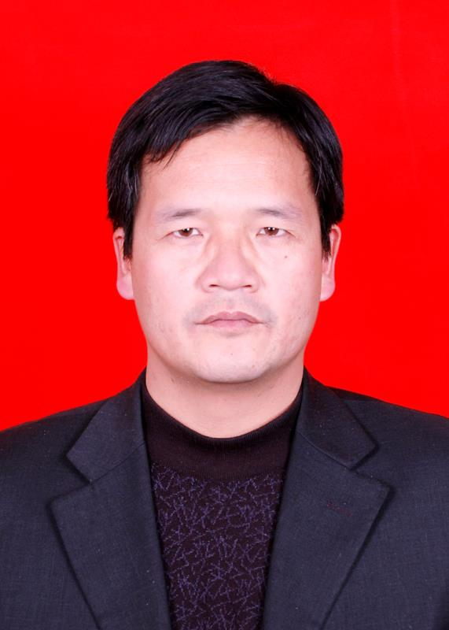
王颖，男，中共党员，副教授，菏泽家政职业学院家政管理系副主任。1968年1月出生，1994年毕业于济宁医学院，2007年12月在职攻读硕士学位，毕业于山东大学。先后被授予山东省教育系统优秀共产党员、菏泽市中职教学名师、菏泽市优秀教师、菏泽市教学能手、单县优秀共产党员等荣誉称号。
主要从事康复治疗技术专业教学及临床应用研究工作。
主编《农村保健与卫生事业管理》、《临床康复》、《常见疾病康复》等6部教材；发表《反流性食管炎患者心里社会因素分析》、《低浓度混苯暴露对作业工人认知功能的影响》、《山东省五年制康复治疗技术专业人才培养模式创新研究》、《五年制康复治疗技术专业人才培养模式和课程体系改革的探讨》等10余篇论文；主持或参研科技部十一五重点课题《无症状的颅内外动脉狭窄患病率及危险因素研究》、山东教育厅课题《初中后五年制康复治疗技术专业人才培养模式的应用和研究》、《中职和高职教育有效衔接的研究》等6项。

李晓梅副教授
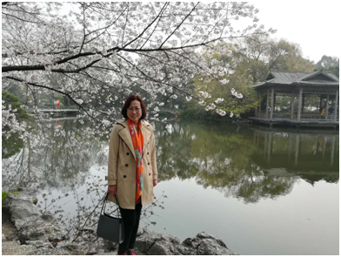
李晓梅，女，研究生学历，菏泽家政职业学院副教授。多年来从事基础医学生物学、医学遗传学、家政学等教学工作，在工作中努力探索新的教学模式，大胆运用新的教育技术，克服抽象、刻板的教学形式，探索形象、灵活的校本教材的开发，改进教学方法，使学生想学，爱学，学有所用，学有所为，先后荣获“菏泽市教学能手”、“市级技能操作大赛优秀辅导教师”，“院级优秀教师”等荣誉称号，多年来坚持参加学术讲座、交流会，撰写论文多篇，其中论文“高职院校工学结合人才培养模式实践与探索”，并荣获第一届山东省职业技术教育科学研究成果一等奖。主持、参与省级科研课题多项，其中主持山东省职业教育与成人教育科研“十二五”规划课题《高职院校实训中心开放式模式研究》，现已结题。主编教材《家庭管理学》，是家政服务管理专业及老年服务与管理专业的专业课教材，《天使家政》作为家政服务社会培训主要教材，历年来已培训学员上千人。先后在全国中文核心期刊、国家级期刊发表论文多篇。为了更新自己的知识储备，学习更多的新东西，学习充电提高自己，2013年又申报了山东省青年骨干教师国内访问学者，在复旦大学医学院分子生物学国家重点实验室做访问学者一年时间。作为一名大学教师，不断学习、自我完善是必须做的，今后更要努力坚持不懈学习，终身学习！

刘艳丽副教授
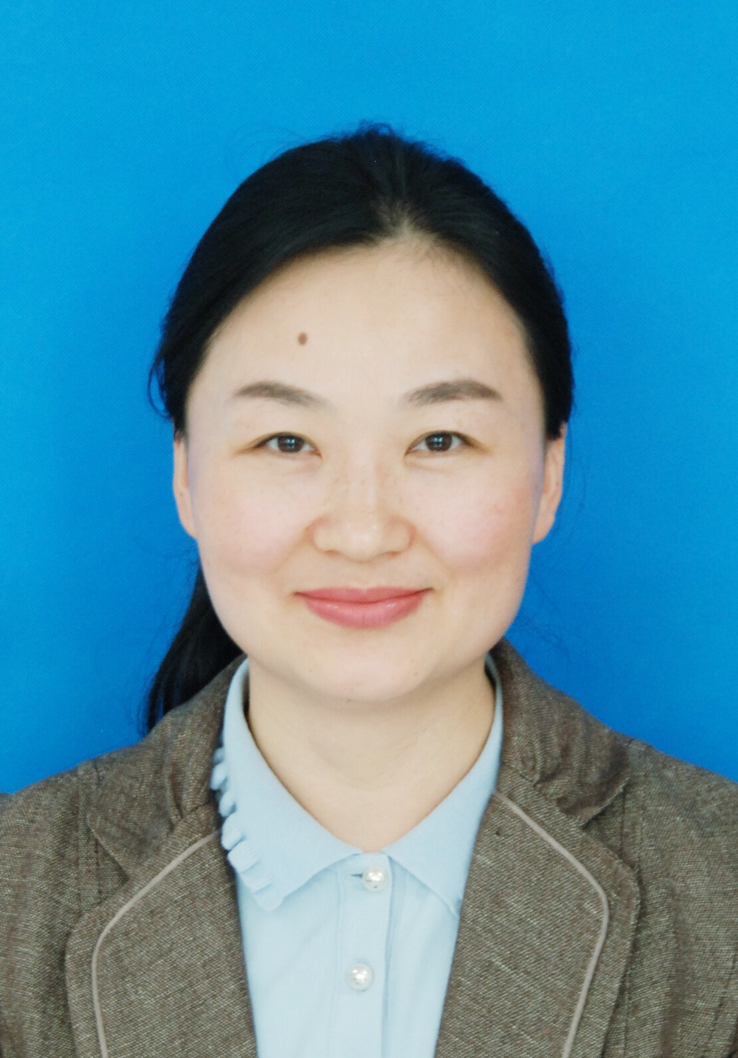
刘艳丽，女，汉族，中共党员，副教授，山东师范大学教育硕士，北京师范大学国内访问学者，现任我院信息中心副主任兼计算机教研室主任。菏泽市教学能手，菏泽市骨干教师，菏泽市“知识型”职工先进个人，菏泽市五一劳动奖章获得者，单县第七批专业技术“拔尖人才”。在省、市级教学比赛中曾取得山东省高校微课教学比赛二等奖1项，山东省优质课二等奖、三等奖各1项，菏泽市优质课一等奖3项。主持和参研5项省级规划课题、1项市级重点课题，在省级以上学术期刊发表论文10多篇，两次被聘请参编人民卫生出版社《计算机应用基础》教材（国家卫计委十三五规划教材、高等卫生职业教育应用技能型规划教材），并参编山东省人民出版社《计算机应用基础项目教程》。任教多年来，在教学工作第一线做出了优异成绩，受到广大师生的一致好评。

刘德芬讲师
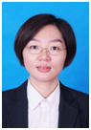
刘德芬，女，讲师。2007年就职于菏泽家政职业学院，主要从事妇产科护理学、助产学教学工作。经过12年的教育教学锻炼，在教学能力方面取得了一定的成绩，教学研究方面积累了一定的成果。2015年获得山东省青年教师教学比赛一等奖，2016年、2018年荣获山东省第一届、第二届职业院校助产专业技能大赛优秀指导教师称号，2012年获得山东省中等职业学校医学护理专业说课比赛一等奖，2011年菏泽市中等职业学校市级优质课评选三等奖，论文《浅谈高职助产专业产科学说课设计》获得了2016年菏泽市自然科学优秀学术成果三等奖等。并多次获得校级先进个人、评建先进个人、优秀教师、教坛新秀、校级教学能手等称号，2018年校级教案评比一等奖。2019年4月被评为菏泽市教学能手。参与了省级精品课程《母婴护理》、校级精品课程《妇产科护理学》、《产科学》的建设。主编、参编教材5部，发表论文4篇，参与省级科研课题1项，主持市级课题3项，主持校级课题1项。积极参与护理及助产专业课程体系的建设，协助护理和助产专业人才培养方案、教学计划、课程标准等方面的制定及修改工作。

郭丽 讲师
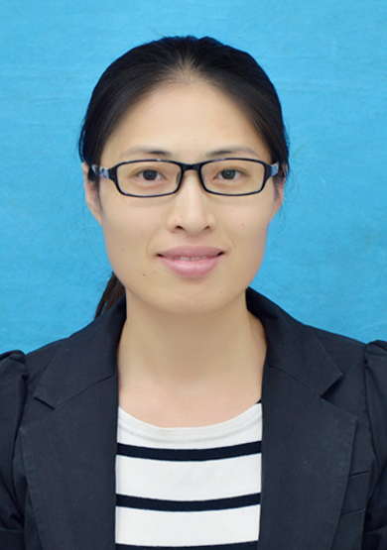
郭丽，讲师，医学康复系副主任，菏泽市教学能手、菏泽市师德先进个人、菏泽市建功立业标兵，多次被评为校“优秀教师”“教坛新秀”，并多次获得校级“先进工作者”、“评建先进个人”、“教学能手”等称号。
潜心教学，取得市级优质课一等奖，校专业剖析一等奖、校教案比赛三等奖的好成绩。获国家级护理技能大赛指导教师三等奖、省级护理技能大赛指导教师二等奖、市级护理技能大赛指导教师二等奖。
加强精品课建设，校级精品课《基础护理综合实训》主持人、省级精品课《老年护理》主持人，省级精品资源共享课《老年人技术护理》主持人。
积极进行学术研究，共参与课题6项，国家级课题1项，省级课题2项，市级课题3项，作为主持人有市级课题1项，校级课题1项；发表论文14篇，其中北大中文核心1篇，科技核心2篇，11篇国家级普刊；参编教材10部，共主编教材4部，副主编1部，参编5部。同时2篇论文获菏泽市软科学二、三等奖等奖，1篇论文获山东省社会科学三等奖，1部教材获山东省教育科学研究优秀成果二等奖。

